Kommunikationspaket

Frauen im Fairen Handel
___________________________________________________________________________
Muster für einen Newsletter-Beitrag für Weltläden

Zusammengestellt von Katja Voss, Stand: Februar 2024

In fairen Produkten steckt viel Frauenpower
Weltweit wird die Hälfte der Menschheit aufgrund ihres Geschlechts benachteiligt. Frauen kämpfen seit Jahrzenten auf unterschiedliche Weisen für ihr Recht auf Selbstbestimmung und Gleichberechtigung. Der Faire Handel unterstützt sie dabei. In unserem Laden finden sich viele Produkte, die Frauen mit viel Einsatz und Expertise herstellen. Da wäre beispielsweise unser fairer und biologisch angebauter Kaffee von der reinen Frauenkooperative APROLMA in Honduras. Das ist eine Besonderheit, denn nach wie vor ist der Kaffeesektor weltweit von Männern dominiert. Auch unsere fairen Kleidungsstücke von azadi haben eine beeindruckende Geschichte zu erzählen. Genäht werden sie von ehemaligen indischen Zwangsprostituierten, die mit der neuen Tätigkeit ein sicheres Einkommen haben und bei der Bewältigung ihrer traumatischen Erfahrungen begleitet werden. Und für die junge Kundschaft haben wir Kuscheltiere, Puppen und Lernspiele im Sortiment, welche erfahrene Näherinnen des Sozialunternehmens Selyn in Sri Lanka hergestellt haben. Die Frauen erhalten neben der Ausbildung auch medizinische Versorgung und Seminare, beispielsweise zum Tabuthema Menstruation.
Wollen Sie mehr über die Frauenpower im Fairen Handel erfahren? Wir freuen uns, mit Ihnen ins Gespräch zu kommen. Entdecken Sie in unserem Laden die Vielfalt fair gehandelter Produkte und lernen Sie die Geschichten der Produzentinnen kennen.

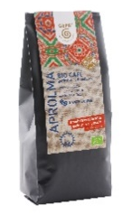
Fairer Kaffee von der Frauenkooperative APROLMA in Honduras schmeckt lecker und stärkt Frauenrechte vor Ort.
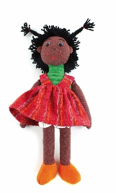
Foto: GEPA - The Fair Trade Company / A. Welsing

Mit viel Liebe zum Detail genäht bei dem Sozialunternehmen Selyn in Sri Lanka.
Foto: El Puente

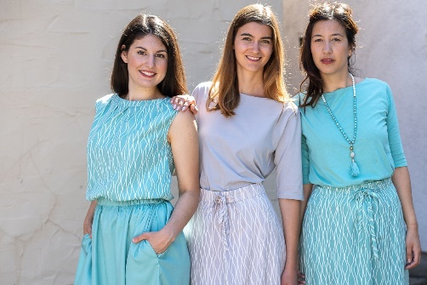
Diese wunderschönen Kleidungsstücke von azadi bieten ehemaligen Zwangsprostituierten in Indien neue Einkommenschancen.
Foto: azadi

